**接口自动化操作手册**

2020.10.16

1. 测试用例表

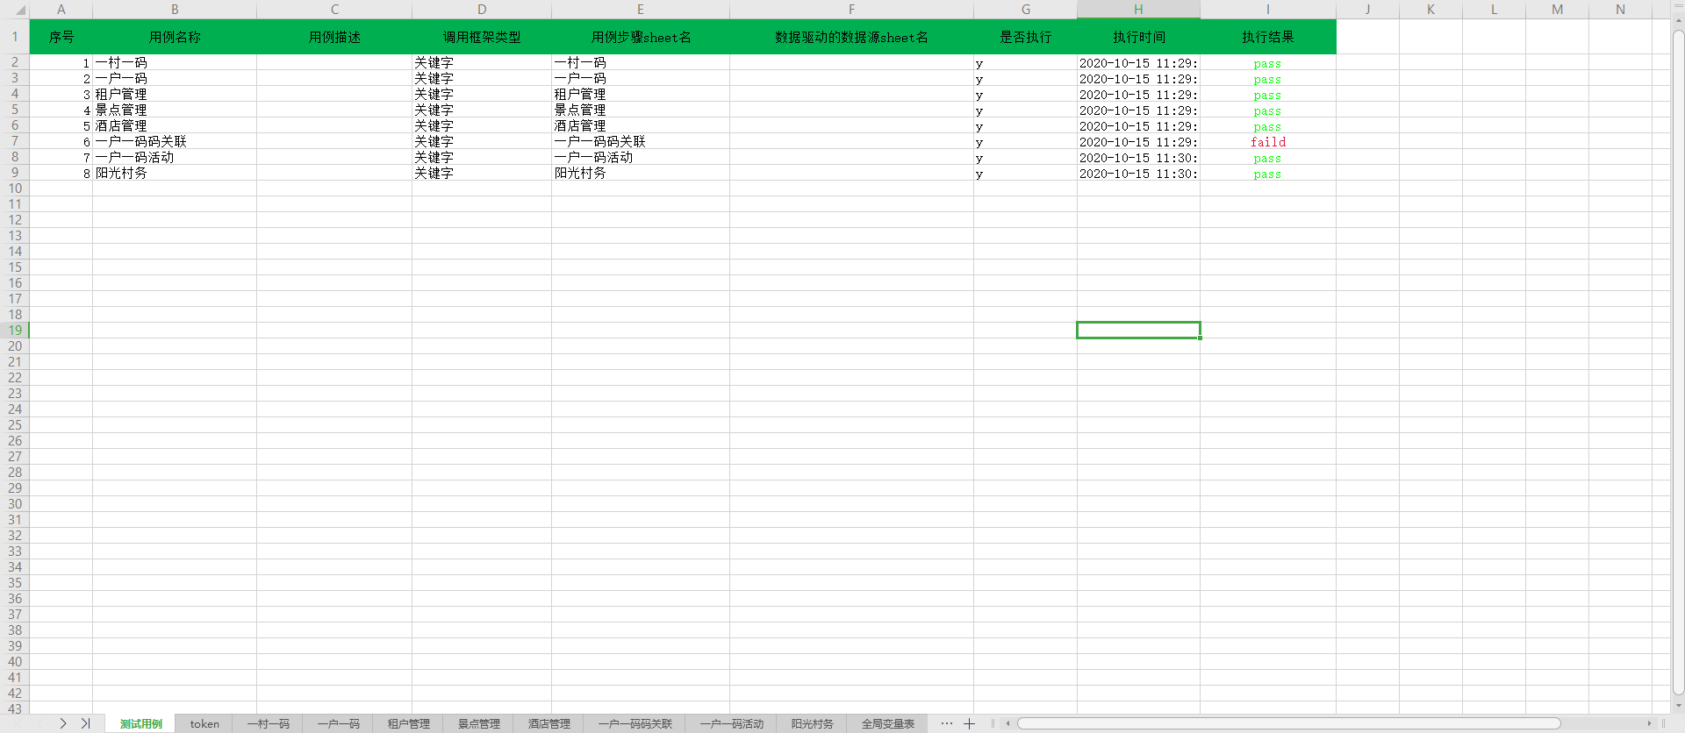

**用例名称**：用户所属模块或功能名称

**用例描述**：

**调用框架类型**：关键字，数据驱动（未开发完成）

**用例步骤sheet名**：需要执行的测试用例的sheet名

**数据驱动的数据源sheet名**：

**是否执行**：填写 y 则表示执行该条测试用例，不填写或者填写其他则不执行

**执行时间**：用例执行的时间

**执行结果**：pass或faild

1. Token获取表

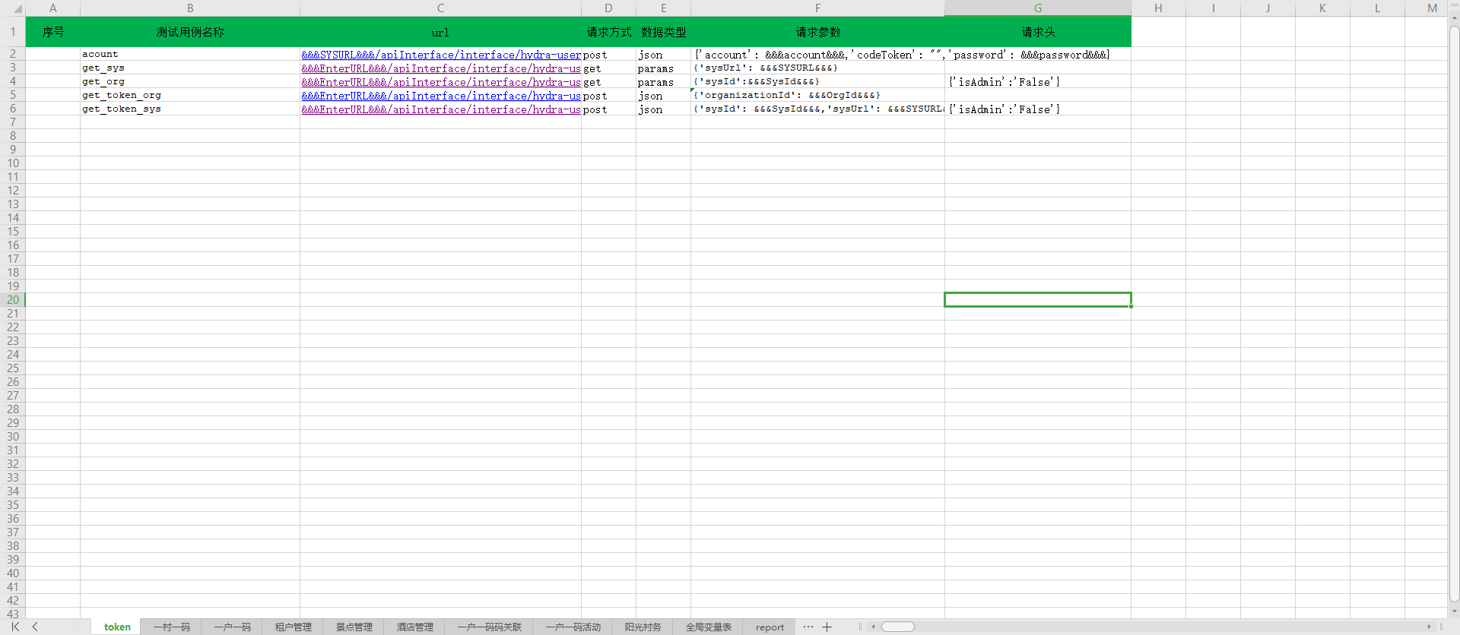

填写获取token需要调用的接口信息

Token表可以有多个，编写测试用例时，在是否需要token一列输入需要使用的token表名即可；

1. 接口信息表

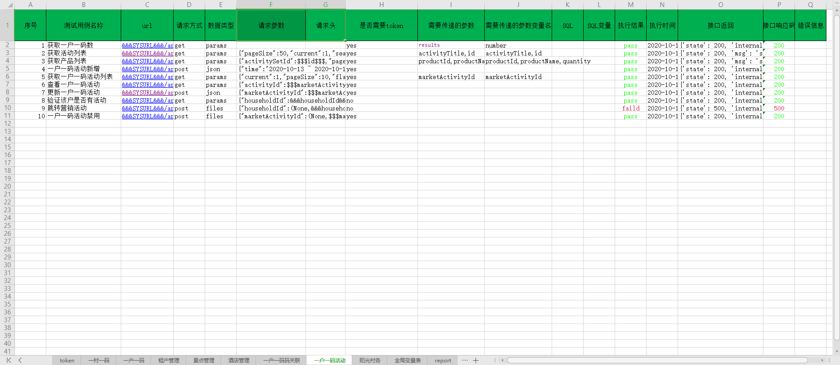

**测试用例名称**：导出接口时，需要在用例名称内出现‘导出’两个字

**Url**:调用的接口URL

**请求方式**：get , post , delete , put , head , options

**数据类型**：params , json , data , files等

**请求参数**：接口的入参

**请求头**：请求报文的headers

**是否需要token**：填写 token表名，如未填写或填写错误，则默认按不需要token执行**查找参数名（原：需要传递的参数）**：用于在接口返回的数据中查找需要的值；常见接口返回的数据为键值对格式（json）,填写键名可以查找到对应的值。

数据格式为{“result”：{“list”:[........]}}时，可以填写格式为A：a,B,C来通过指定A：a键值对查找对应的某一条数据，从而精准查找B,C的值，变量名只需要填写B,C的即可；

**参数变量名（原：需要传递的参数变量名）**：用于保存查找到的值

**SQL**：填写可执行的SQL语句，获取数据；需要在配置文件内，配置好SQL链接配置。

**SQL变量**：用于保存SQL语句查询结果。

**执行结果**：pass 或 faild ，返回200则通过，返回500或请求报错则失败。

**执行时间**：执行用例的时间

**接口返回**：接口返回的内容

**接口响应码**：接口响应码

**错误信息**：代码报错返回的错误信息

**POST类型接口信息**：

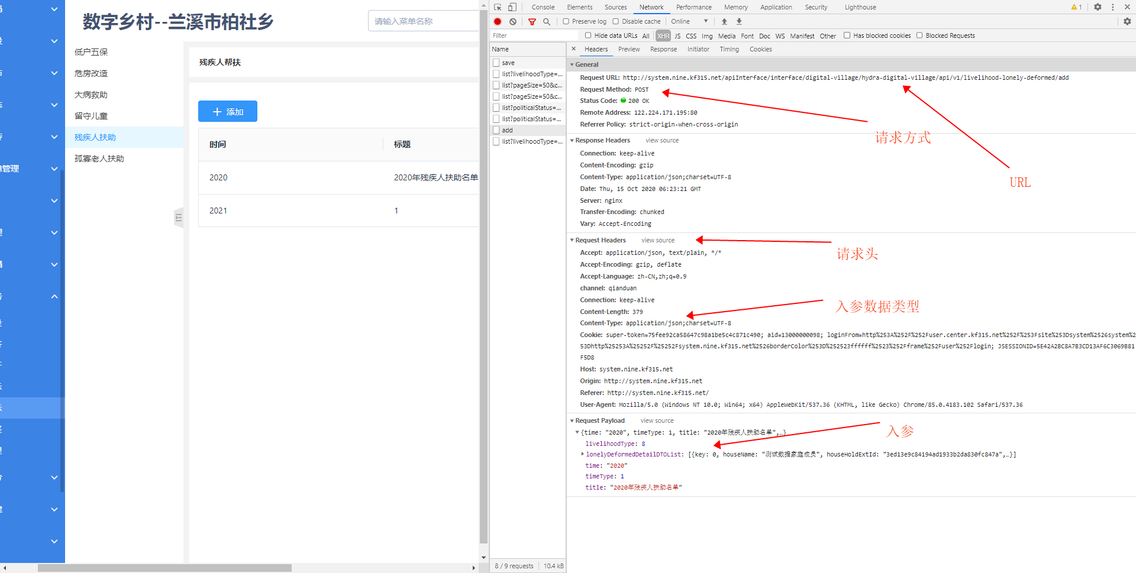

复制入参时，先点击

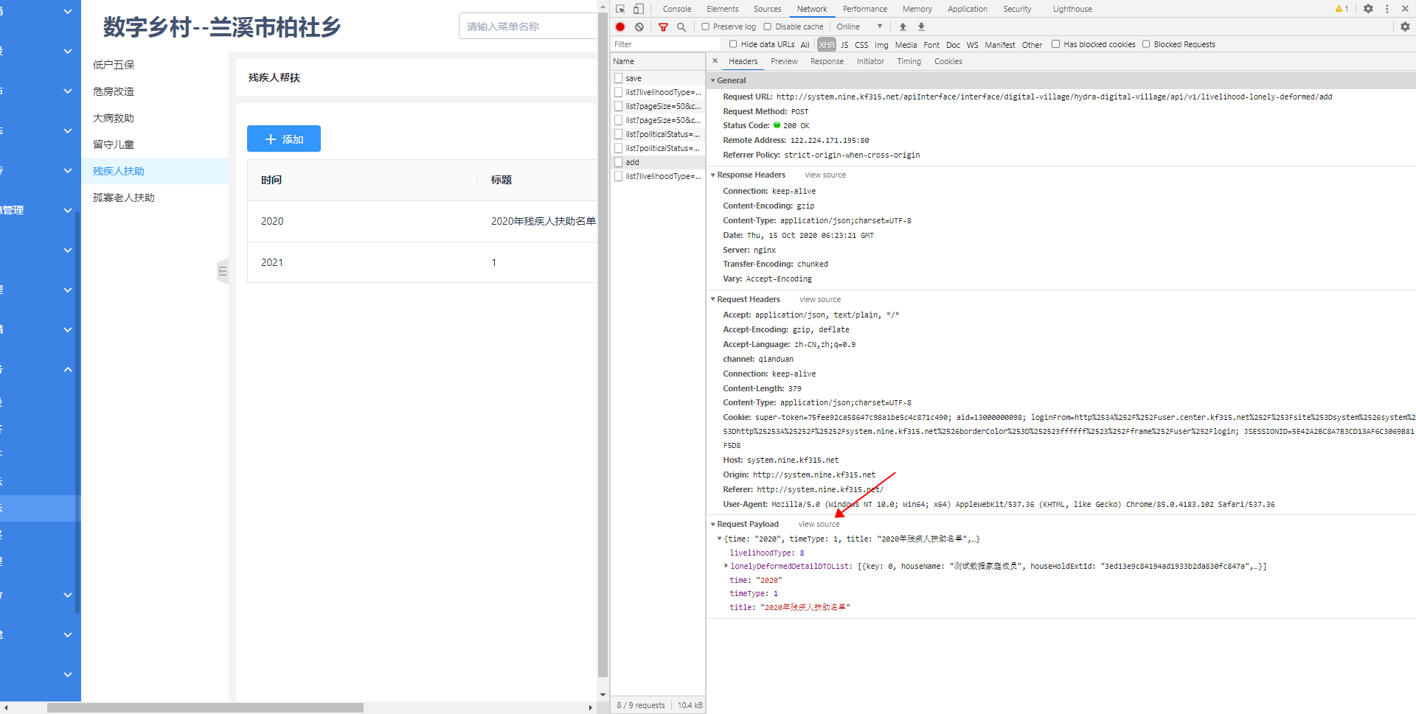

再进行复制即可

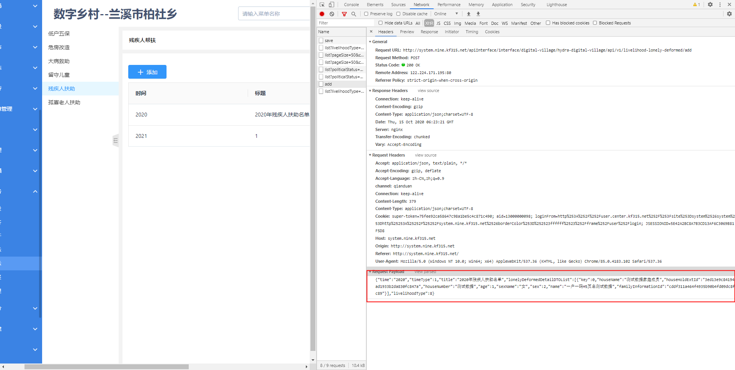

**GET类型接口信息**：（delete与GET类型相同）

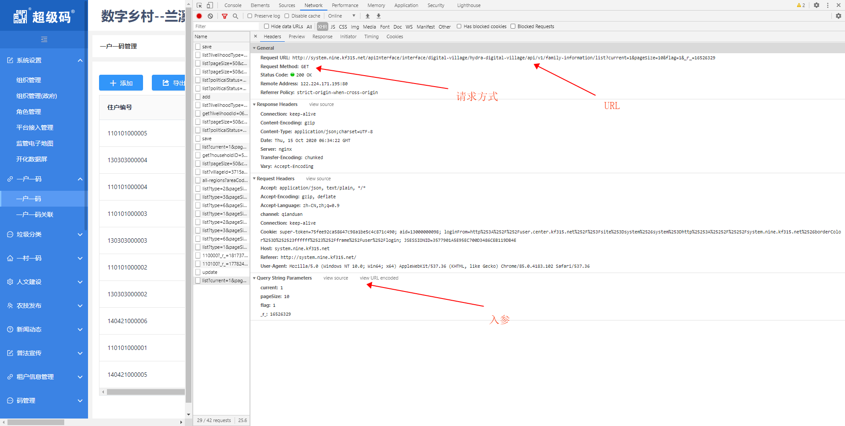

GET类型的请求时，URL需要去掉？之后的内容，这是因为GET请求会把参数附带在URL上，因此填写用例时，需要去掉？以及之后的内容，如上图的URL应该为http://system.nine.kf315.net/apiInterface/interface/digital-village/hydra-digital-village/api/v1/family-information/list。

GET类型的请求，数据类型均为params，遇到GET请求时，数据类型只需要填写params即可。

GET类型的入参需要改写成json格式，如A=1&B=2&C=e31fs1dad13131sadsdsdsdas 改写成 {“A”:1,”B”:2,”C”:”e31fs1dad13131sadsdsdsdas”},数字不用双引号，字符串用双引号。

注：GET请求中，最后的 _r=12314142 不用放入入参中，忽略即可。

将参数拼接在链接后的均可使用params

**DELETE请求**

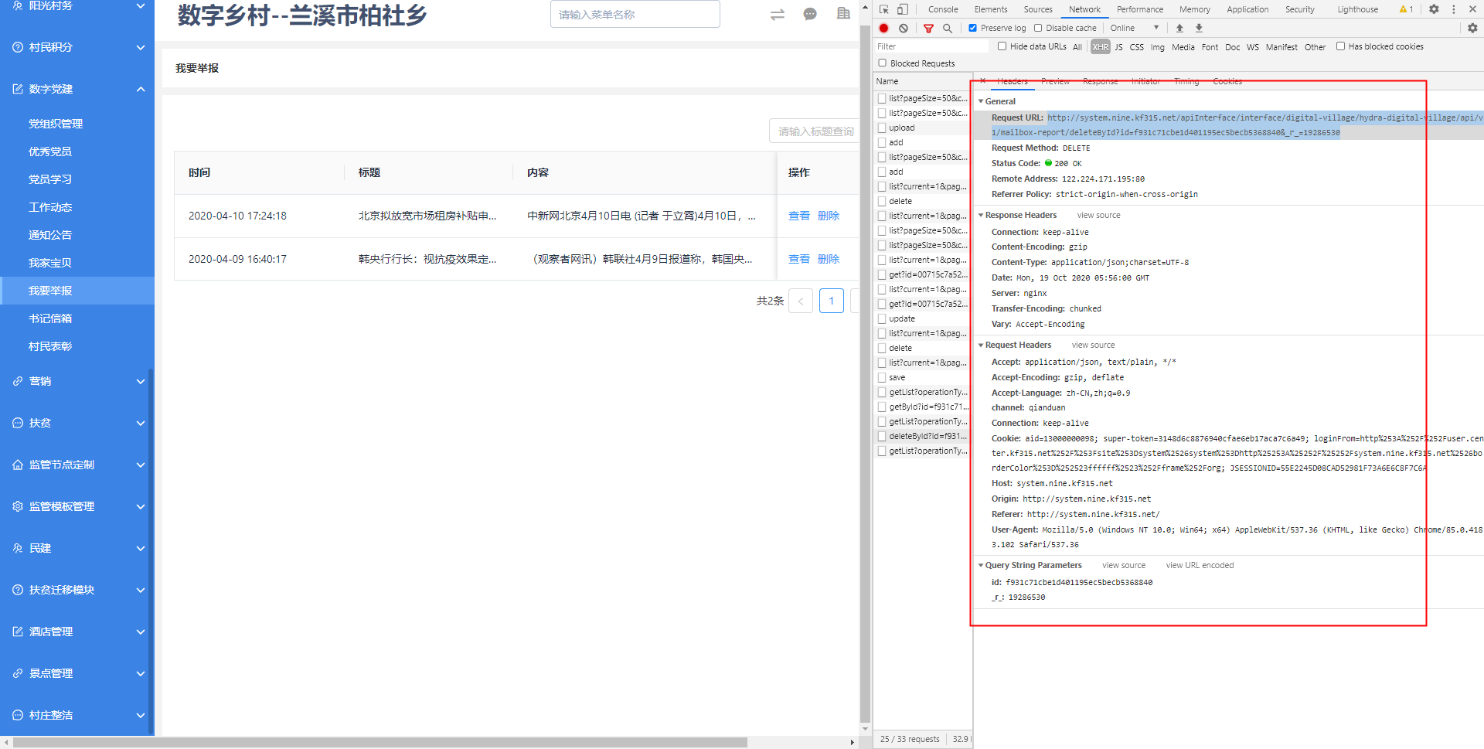

与GET请求一致

**Form Data数据类型**

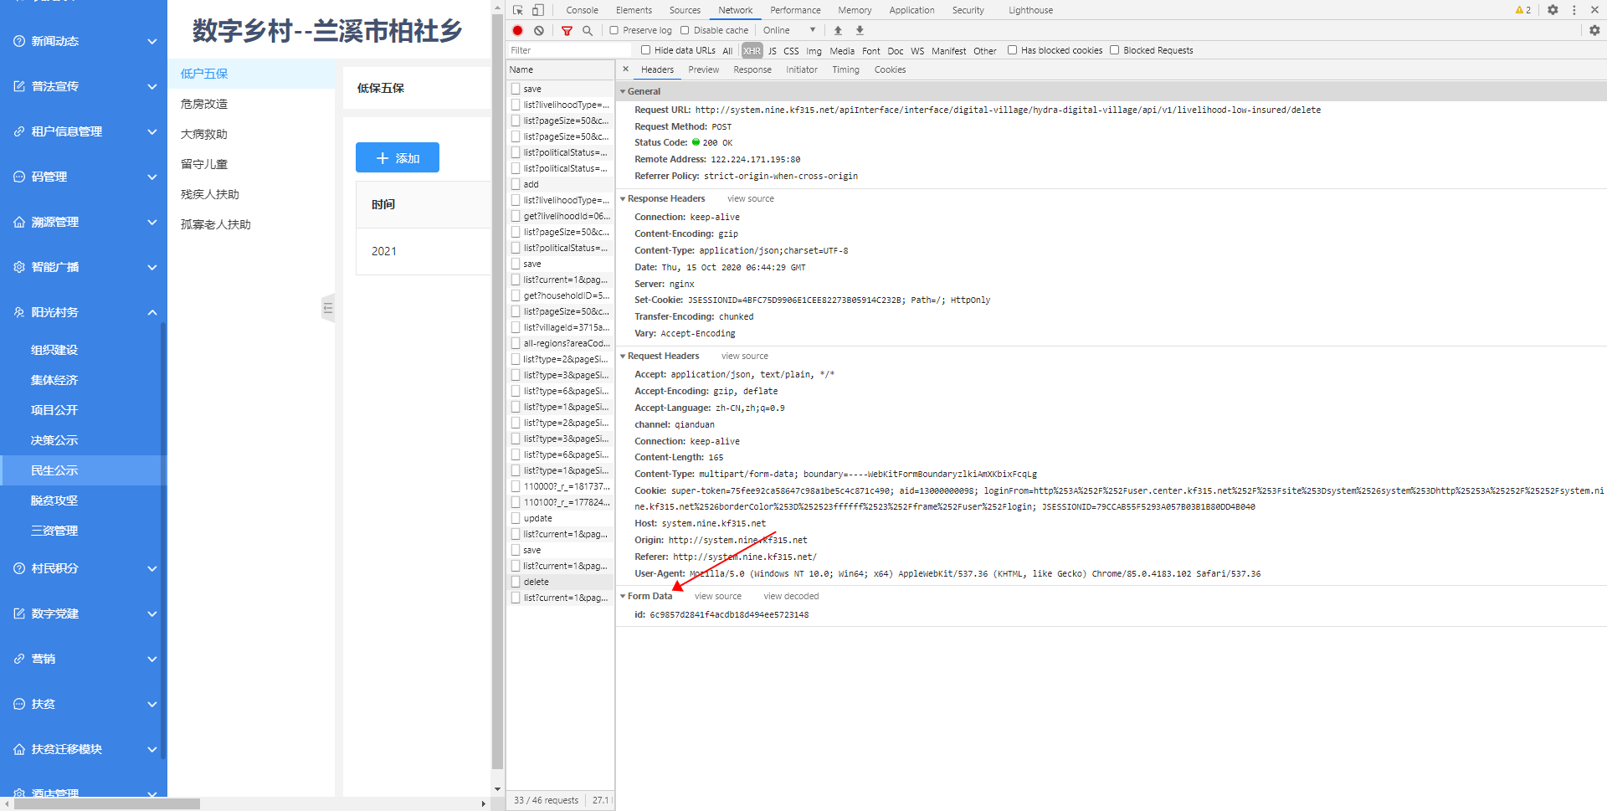

此时，入参需要写成{“id”:”6c9857d2841f4acdb18d494ee5723148”}格式，

即A：1写成{“A”:”1”}，数据类型改为 data.

注：若参数中有”xxx”:null时，由于python语言的特性，直接复制可能会导致报错，将null用双引号代替即可，如”xxx”:”” 。若参数中有false，ture等没有双引号的值，需要用双引号包裹。

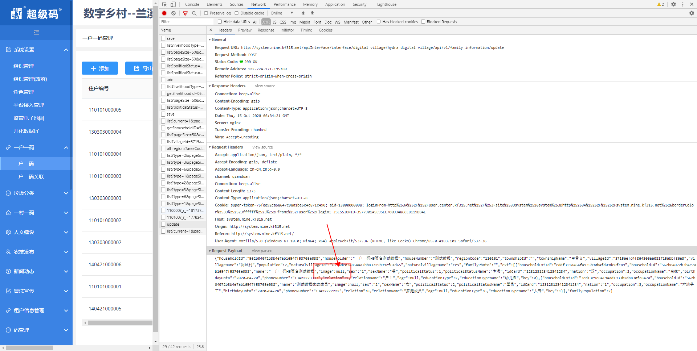

1. 配置文件

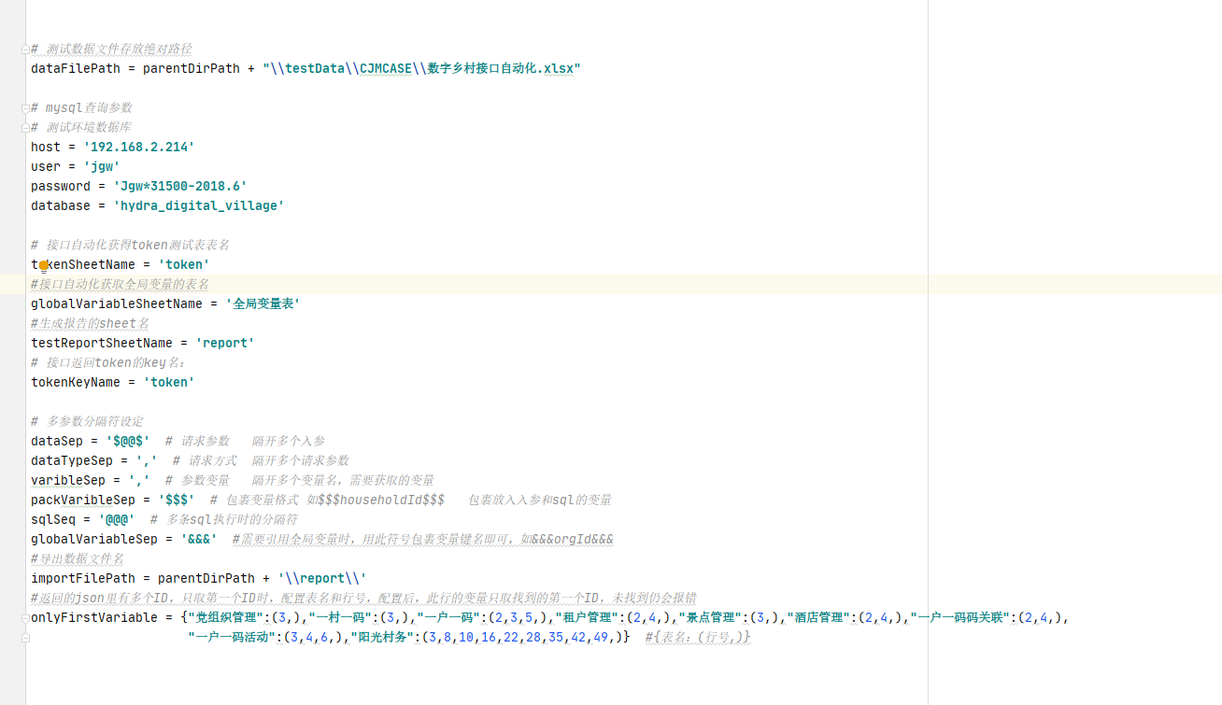

1. 变量
2. 普通变量

由于很多接口需要用到的入参，如householdID，poorId等都是动态的，无法固定，因此我们需要用到变量。变量可以通过上一个接口的返回数据去获取，保存需要的值，并保存进指定的变量名中，从而可以让后面的接口使用该值作为入参或SQL语句。

想要获取想要的值，需要在有该值返回的接口一行的”查找参数名“单元格内，填入需要查找的值的键名，如需要查找householdID：3das3ds2dffsf142fdfsfsddv时，填入househoID即可。

查找到后，需要给值一个命名，以便后面的接口可以调用

命名变量可以在获取变量的一行的‘参数变量名’字段填入变量名，后面的接口引用时，

用 $$$变量名$$$ 的格式包裹（改变分隔符可以在配置文件中修改packVaribleSep字段）即可。如引用householdID可写成householdID：$$$householdID$$$.

注：只用于一张sheet表内，A表获得的变量不可在B表内用；通过上一个接口的返回数据中，查找到的值，可放入同一张表内获取变量接口以下的全部接口的入参或SQL语句中，使用时，用 $$$变量名$$$ 的格式包裹（改变分隔符可以在配置文件中修改packVaribleSep字段）

注：同一行，‘查找参数名’和’参数变量名‘可以多个，用逗号分隔（修改分隔符可以修改配置文件中的varibleSep），但必须保证数量相同，n个查找参数和n个参数变量名对应，按顺序赋值。如一个查找参数名找到了多个值，正常情况下都会取最后一个，若想取第一个，可以在配置文件内的onlyFirstVariable中进行配置。

1. 全局变量

相比于普通变量，全局变量只从全局变量表获取，可在任何一张sheet表中使用，相比来说，普通变量更动态，使用局限更小，全局变量固定不变，使用局限大

1. 全局变量表

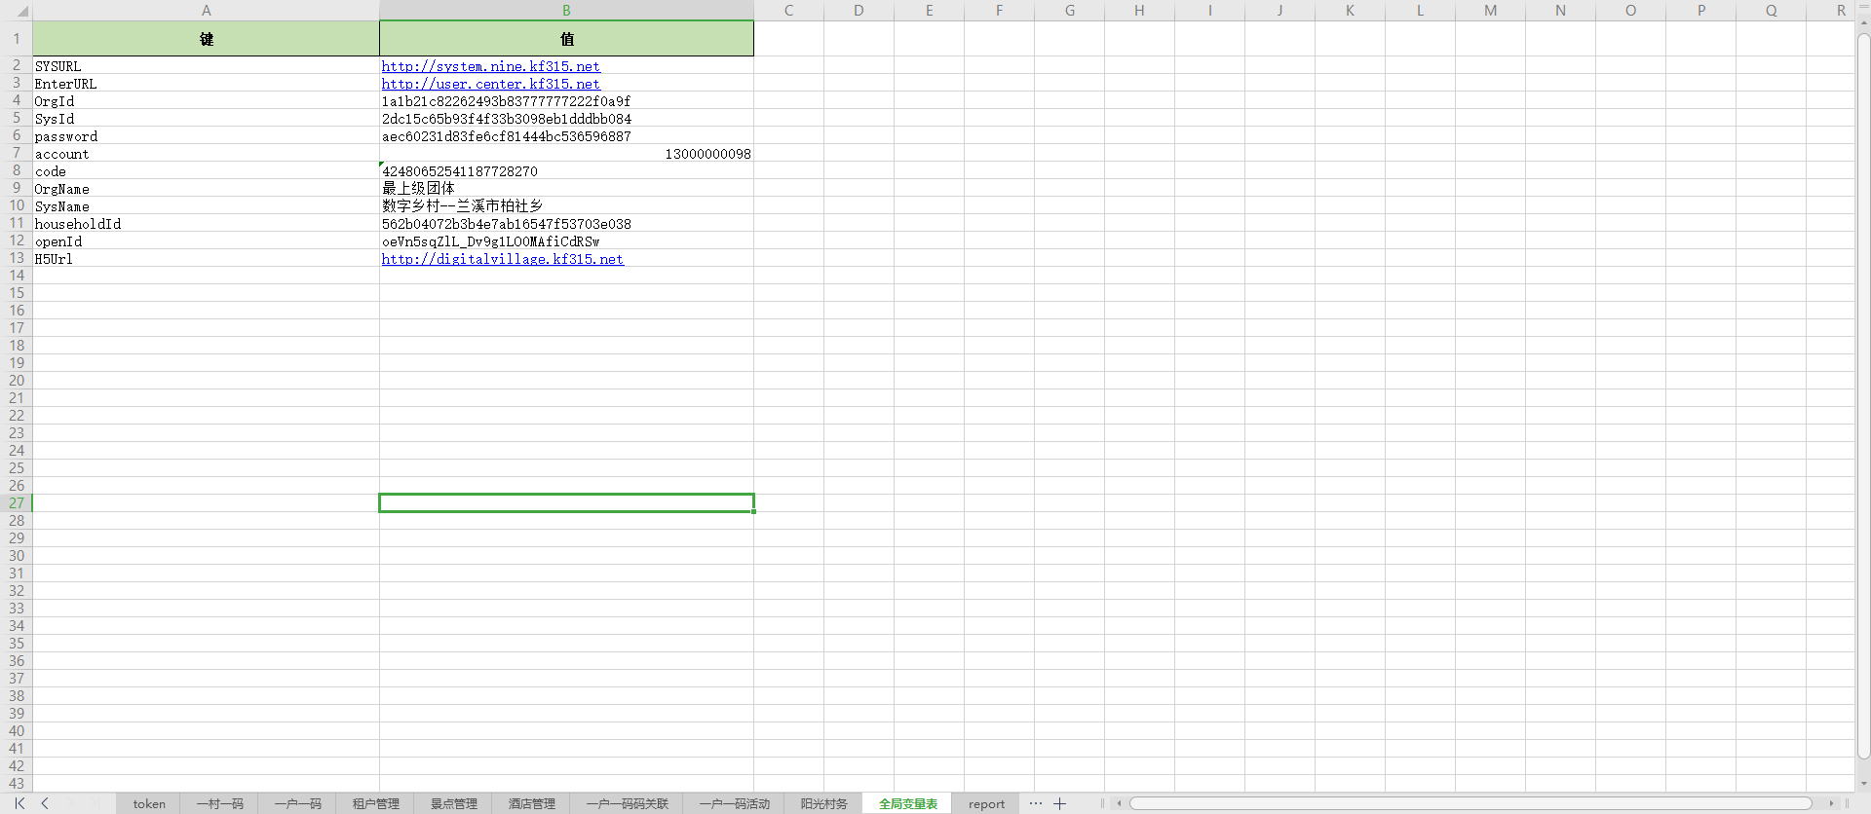

键：需要使用值得内容时，可以用键名引用

值：键对应的值

全局变量表，可以在URL，入参，SQL中引用，采用如下格式&&&键名&&&（需要修改分隔符可以在配置文件中的globalVariableSep字段进行配置），如&&&SYSURL&&&/apiInterface/interface/digital-village/hydra-digital-village/api/v1/village-organization/list。

全局变量表中的变量可以在任意一张sheet表中使用。

注：excel表中的所有符号，如逗号，双引号，括号等，均要用英文输入模式下输入，否则会导致报错。

1. 日志查看

发现报错后，应打开日志查看，日志文件路径为：JGWCJM-APITest/log/TestLogfile.log,

首先，定位到错误的日志，如图

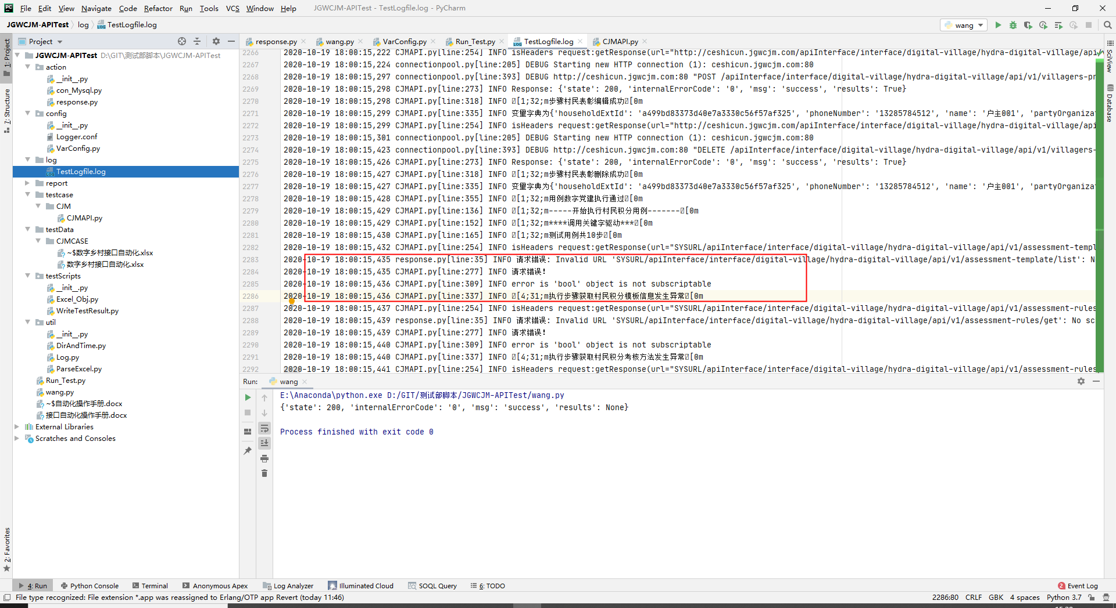

红框内为错误信息，此时应查看错误信息之前的一次请求是否有错误，请求方法为getResponse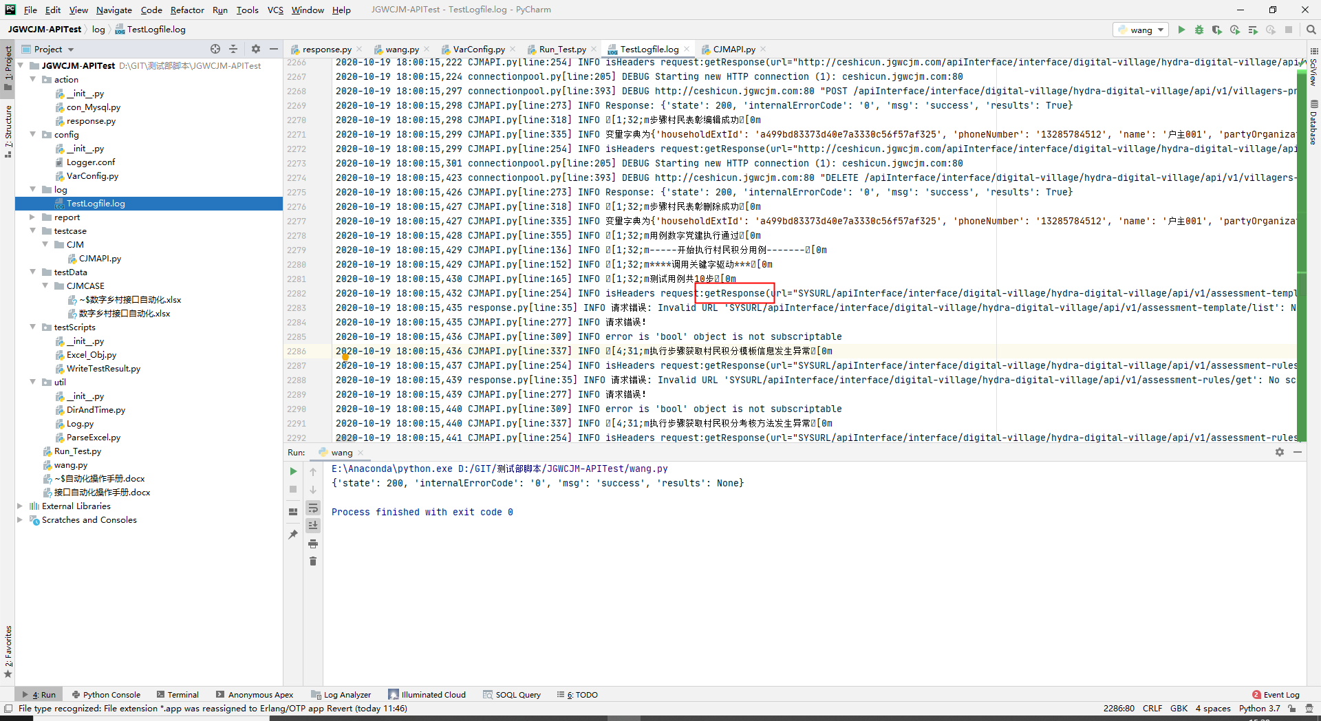

查看方法入参中的URL（链接），method(请求方式)和入参是否有错误。

如入参或URL中的变量仍为变量名，则意味着：1.变量名错误，引用失败；2.请求之前未获取改变量名；3.分隔符使用错误，4.引用方式错误或给变量名加上双引号等；

如不是变量问题，则有可能是入参中出现null，false，ture等未用双引号包裹的值，请根据实际情况和错误提示自行判断。

